Ресурсы сети Internet
в деле патриотического воспитания подростков
За последнее десятилетие интернет навсегда вошел в жизнь каждого из нас. В наше время трудно найти человека, не пользующегося интернетом, будь то поиск информации по работе или учёбе, общение в соц. сетях, отправка почты или игра в онлайн играх. К сожалению, большинство содержимого сети интернет на сегодняшний день представляет собой информация малопригодная, а иногда даже вредная для детей подросткового возраста, но есть и исключения. Обычно это сайты научной, развивающей и развлекательной направленности, электронные библиотеки, сайты частных лиц и небольших кампаний людей посвящённые их хобби и увлечениям, краеведческие сайты, а также сайты крупных организаций, музеев и выставок.
Задавшись вопросом, какие из русскоязычных сайтов могут помочь в деле патриотического воспитания подростков, я исследовал ресурсы сети интернет при помощи наиболее передовой, на мой взгляд, поисковой системы, Google https://www.google.ru/.
Но для начала мне следовало определиться с критериями поиска и оценки по которым тот или иной сайт мог бы попасть в мой список.
Согласно материалам Википедии (свободной энциклопедии):
Патриоти́зм (греч. πατριώτης – соотечественник, πατρίς – отечество) – нравственный и политический принцип, социальное чувство, содержанием которого является любовь к Отечеству и готовность подчинить его интересам свои частные интересы. Патриотизм предполагает гордость достижениями и культурой своей Родины, желание сохранять её характер и культурные особенности и идентификация себя с другими членами народа, стремление защищать интересы Родины и своего народа.[1]
Что же может заставить современную молодёжь настолько полюбить своё Отечество, чтобы она была готова подчинить его интересам свои частные? На мой взгляд, на это способна лишь искренняя и беззаветная любовь к своей Родине, невозможная без глубокого знания всей её красоты и многообразия как в историко-культурном так и в природно-географическом плане. И в этом непростом деле, развития патриотизма среди подростков, нам могут помочь следующие сайты:

1. Виртуальные музейные путешествия музей-заповедник «Кижи»
http://kizhi.karelia.ru/journey/

2. SovMusic.ru - Советская музыка
http://www.sovmusic.ru/index.php

3. ОБД Мемориал
http://obd-memorial.ru/flash/

4. История Евпатории. От Керкинитиды до наших дней.
http://evpatoriya-history.info/

5. Черное море Животные и растения каменистого дна Черного моря
http://blacksea-education.ru/1.shtml

6. ПТИЦЫ В КАДРЕ
http://birds-photo.com/

7. Страна.ру. Все путешествия по России.
http://strana.ru/

8. Русский Биографический Словарь
http://www.rulex.ru/

9. Президент России
http://kremlin.ru/

10. Сферические aэропанорамы, фотографии и 3D туры самых интересных и красивых городов и уголков нашей планеты
http://www.airpano.ru/

Первым и наиболее интересным на мой взгляд, является сайт музея-заповедника «Кижи».[2] Уже из самого заголовка сайта (интернет-игры и путешествия музея-заповедника «Кижи») становится ясно, что сайт будет интересен детям. Это фактически единственный сайт на просторах рунета, в котором информация предоставлена в доступной, красочной, игровой форме.
На сайте представлены ролики флеш анимации, круговые панорамы, множество больших и красочных снимков сопровождаемых подписями и комментариями посвящённые природе, истории и культуре края. В подачу информации на сайте умело внедрён игровой материал в виде викторин, пазлов, загадок.
Многие действия на сайте снабжены звуковым и анимационным сопровождением. Окончив знакомство с сайтом, ребёнок может проверить свои знания в игре Кижский эрудит, пройдя которую вам даётся возможность распечатать себе красочный диплом и поделиться вашими результатами с друзьями в соц. сети.
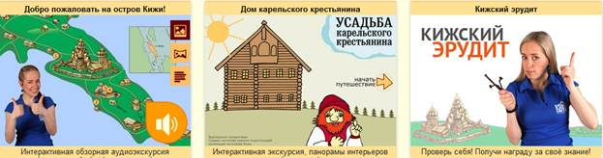

Следующим сайтом, который может быть полезен в деле патриотического воспитания является сайт «Советская музыка».[3] Сайт содержит богатую подборку песен Советской эпохи на сегодняшний день 7000+ записей в 14 разделах, общим объемом свыше 27 гигабайт.
На сайте присутствует простое и понятное меню в котором песни поделены по историческим периодам и тематическим разделам, также имеется подборка плакатов советского периода.
Огромным плюсом проекта, является возможность простого (без регистрации и ввода кода) прослушивания и скачивания любого трека из находящихся в коллекции.

Очень важным, на мой взгляд, сайтом является «ОБД Мемориал».[4] Обобщенный банк данных, содержащий информацию о защитниках Отечества, погибших и пропавших без вести в период Великой Отечественной войны и послевоенный период.
Главная цель проекта – дать возможность миллионам граждан установить судьбу или найти информацию о своих погибших или пропавших без вести родных и близких, определить место их захоронения.
На сайте мы можем найти информацию о звании погибшего, части, в которой он служил, дате и причине смерти (убит, умер от ран, пропал без вести) и месте захоронения. Более того, на сайте выложены отсканированные копии всех обработанных документов-первоисточников, содержащих информацию о персоналиях. Эти документы позволяют с большой точностью идентифицировать павших, поскольку в них часто содержится дополнительная информация, в частности имена и адреса родственников, которым отсылались похоронки.
В рамках проекта отсканировано и предоставлено в Интернет-доступ более 13 миллионов листов архивных документов и свыше 30 тыс. паспортов воинских захоронений. Впервые мы можем ознакомиться с реальными документами и самостоятельно провести поиск своих родных пропавших на полях ВОВ.
При работе с этим сайтом очень важен пример из жизни, – возможность показать реально существовавшего человека, кого-либо из родственников, чья судьба стала известна благодаря ОБД Мемориал.

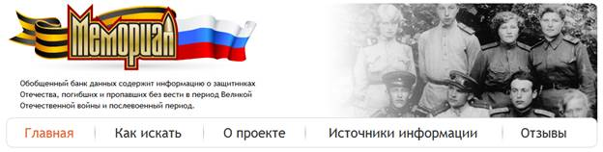

Очень интересен и информационно насыщен сайт «История Евпатории. От Керкинитиды до наших дней».[5] Сайт богат информацией по самым разнообразным темам из истории города. Многие статьи снабжены фотографиями и изображениями объектов, о которых ведётся повествование.
На сайте собраны работы лучших краеведов Евпатории и Крыма, имеется подборка видеороликов отражающих различные стороны жизни города с царских времён до наших дней.
Сайт несомненно станет хорошим подспорьем в деле ознакомления детей с историей Евпатории, – новым уголком их необъятной Родины.

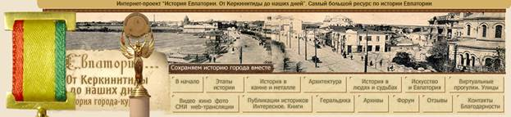

В продолжение темы Крыма, хотелось бы рассказать о сайте «Черное море».[6] Сайт отличается простым, но приятным для глаз дизайном. Не перенасыщен текстовой информацией, написан простым, доступным даже для детей языком. Все статьи снабжены яркими фотографиями и рисунками, отображающими жизнь чёрного моря.
Сайт хоть и небольшой по объёму, содержит достаточно сведений для подготовки, как педагогом, так и ребёнком интересного доклада по теме чёрного моря.
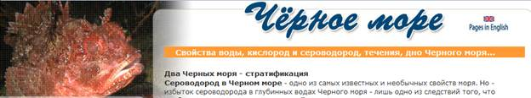

Следующий русскоязычный сайт посвящён фотографированию птиц в естественной среде обитания и является частным проектом фотографа Сергея Осипова. «ПТИЦЫ В КАДРЕ».[7]
Главным достоинством сайта является присутствующая на нём подборка фотографий птиц обитающих в России. Все снимки отличного качества, хотя и представлены лишь для ознакомления но, несмотря на это, могут послужить отличным подспорьем в деле изучения жизни птиц.
Помимо фотогалереи птиц, сайт содержит советы и рекомендации по фотографированию живой природы, а также многочисленные статьи по орнитологии.
Этот увлекательный сайт, несомненно, будет способствовать развитию любви к неповторимой природе родного края.
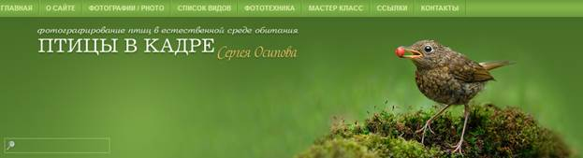

Очень интересным и содержательным является государственный проект «Страна.ру. Все путешествия по России».[8]
Главной задачей сайта является популяризация путешествий по России. На сайте собрана разнообразная информация о природе, флоре и фауне, истории и культуре всех регионов России. Представлены сведения о музеях, памятниках архитектуры, исторических местах.
Все статьи снабжены крупными, красочными фотографиями. В навигации, представлено деление России по регионам, имеется алфавитный перечень городов, среди которых есть и Евпатория. На сайте имеется рейтинг городов и мест России, а также «Мастер путешествий», способный подобрать тур в любую точку России.
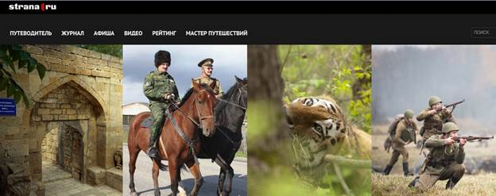

Говоря о сайтах, способствующих развитию патриотизма среди подростков, нельзя не упомянуть проект «Русский Биографический Словарь».[9]
Основу данного словаря составляют статьи из Энциклопедического Словаря (ЭС) издательства Брокгауз и Ефрон и Нового Энциклопедического Словаря (НЭС).
Он включает уникальные и актуальные до сих пор статьи-биографии российских деятелей, а также материалы тома «Россия». Текст передан в новой грамматике, что делает его более привычным для восприятия и существенно облегчает поиск необходимых сведений.
Всего в словаре содержится почти 15000 биографий деятелей российской истории и культуры, а также статьи о русских полумифических и фольклорных персонажах, материалы тома «Россия», включающие обзоры российской истории, политической, правовой и финансовой систем, статьи по истории культуры и науки и т.д., написанные выдающимися учеными начала ХХ века.
Также на сайте размещена «Русская портретная галерея» – электронная коллекция портретов русских деятелей, содержащая более 13000. изображений живописных произведений, рисунков, гравюр, и фотографий, собранных из сотен разных источников.
Сайт имеет фильтр по разделам, алфавитный указатель и подборку наиболее знаменитых персоналий.
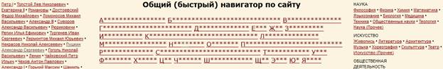

Немалую роль в развитии патриотизма среди граждан Российской федерации играет её президент Владимир Владимирович Путин, а также посвящённый его деятельности сайт «Президент России».[10]
Сайт состоит из семи основных разделов содержащих информацию о событиях происходящих на сегодняшний день в России и за рубежом, решения президента и правительства по основным государственным вопросам, биографию, интересы и фотоальбом президента, обращения к президенту, а также кремль с высоты птичьего полёта и кремль для детей.
Наиболее интересными, на мой взгляд, являются рубрики, посвящённые лично президенту, кремлю и детям. Так помимо исчерпывающей информации о личности президента России, нам даётся возможность совершить виртуальную экскурсию по московскому кремлю и его окрестностям, причём как снаружи зданий, так и внутри.
Детская страничка кремлина построена с применением флеш анимации, что делает её яркой и увлекательной. На странице представлены разделы: Президент, Россия, Уроки демократии, Кремль. В каждом из разделов в увлекательной игровой форме рассказывается о различных сторонах жизни российского государства: о демократии, о государстве, о полномочиях президента и многом другом.
Страница может быть рекомендована детям для самостоятельного изучения и несомненно будет способствовать формированию у них чувства патриотизма.

Очень интересным и достойным внимания как детей так и взрослых является сайт «Сферические aэропанорамы».[11]
AirPano – это некоммерческий проект, специализирующийся на сферических панорамах высокого разрешения, которые снимаются с высоты птичьего полета. К настоящему времени команда AirPano провела съемки более чем в двухстах наиболее интересных мест нашей планеты и является крупнейшим в мире ресурсом в области 360° панорам, снятых с воздуха.
Сейчас на сайте представлено около двух тысяч панорам, немало из них отсняты на территории России.
Сайт позволяет посетить самые интересные уголки России с иллюзией полного погружения в окружающую среду. Нашему вниманию представлены фотопанорамы: Звездное небо над Эльбрусом, Первый запуск ракеты «Ангара», космодром Плесецк, Долина гейзеров, Камчатка, Каргополь, Архангельская область, Россия, Московский Кремль и Красная площадь, и других уголков России.
Сайт снабжён простым и понятным меню, позволяющим делиться ссылками на понравившуюся панораму, регулировать громкость звукового сопровождения при показе панорамы, читать статьи, посвящённые представленной на панораме местности.

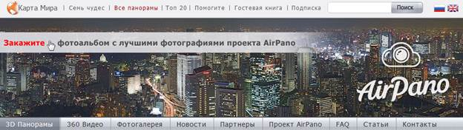

Сайтов, полезных в деле патриотического воспитания, не так много, как могло бы быть, но они есть. Их поиск, обработка, и правильная подача ребёнку, является задачей каждого современного педагога.

[1] https://ru.wikipedia.org/wiki/Патриотизм
[2] http://kizhi.karelia.ru/journey/
[3] http://www.sovmusic.ru/index.php
[4] http://obd-memorial.ru/flash/
[5] http://evpatoriya-history.info/
[6] http://blacksea-education.ru/1.shtml
[7] http://birds-photo.com/
[8] http://strana.ru/
[9] http://www.rulex.ru/
[10] http://kremlin.ru/
[11] http://www.airpano.ru/

